EXPOCUNIBE EDICIÓN JULIO 2003
INDICE GENERAL
1.- Instalaciones
2.- Ciclo de Charlas
3.- Participantes
3.1.- Administración de Empresas
3.1.1.- Sección E-511
3.1.2.- Sección E-513
3.1.3.- Sección E-523
3.2.- Contaduría
3.2.1.- Sección C-311
3.2.2.- Sección C-312
3.2.3.- Sección C-323
3.3.- Diseño Gráfico
3.3.1.- Sección D-411
3.3.2.- Sección D-413
3.4.- Electrónica
3.4.1.- Sección A-511
3.4.2.- Sección A-513
3.5.- Informática
3.5.1.- Sección I-411
3.5.2.- Sección I-412
3.5.3.- Sección I-413
3.5.4.- Sección I-421
3.6.- Mantenimiento Industrial
3.6.1.- Sección F-511
3.6.2.- Sección F-513
3.7.- Mercadeo
3.7.1. - Sección M-511
3.7.2.- Sección M-513
3.8.- Preescolar
3.8.1.- Sección P-411
3.8.2.- Sección P-413
3.9.- Relaciones Industriales
3.9.1.- Sección R-511
3.9.2.- Sección R-513
3.9.3.- Sección R-521
3.9.4.- Sección R-523
4.- Ganadores

1.- Instalaciones
Lugar: Hotel Maruma Internacional, Palacio de Eventos de Venezuela, Salones Europa.
Dirección: Circunvalación Nº 2. Maracaibo - Venezuela.
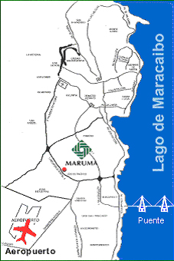
Teléfono Master: (58-261) 7302700
Fax: (58-261) 7302727
Fecha: Viernes 23 de Julio de 2003, único día.
Hora: De 8:00 A.M A 8:00 P.M.

2.- Ciclo de Charlas

Lugar: Salón de Conferencia del CUNIBE.
Dirección: Calle 77 Esq. Av. 3H N° 76-74, Maracaibo - Edo. Zulia - Venezuela.
Teléfono Master: (58-261) 7911258, 7911352, 7911567.
Fax: (58-261) 7939749

Fecha: Lunes 28 de Julio el 2003
Tema: "Infografía"
Exponente: Nelson Fernández
Hora: 8:00 P.M.

Fecha: Lunes 29 de Julio el 2003
Tema: "Gobernaciones y Rendición de cuentas en las Gobernaciones venezolanas un caso de Estudio"
Exponente: Nelson Fernández
Hora: 6:30 P.M.

Fecha: Lunes 31 de Julio el 2003
Tema: "Nuevas tendencias en Electrónica - Nanotecnología"
Exponente: Elvis Hernández
Hora: 6:30 P.M.
3.- Participantes
3.1.- ADMINISTRACIÓN DE EMPRESAS.
3.1.1. Sección E-511
Sección: E511
Profesor: Liliana Rosales.
Coordinador: Constantino Fava.
Grupo N°: 34
Cantidad de Alumnos: 11
Titulo de Investigación: Mercado de Servicio Movilnet.

Sección: E511
Profesor: Liliana Rosales.
Coordinador: Idamis Morán.
Grupo N°: 35
Cantidad de Alumnos: 15
Titulo de Investigación: Mercado de Gobierno: Puente sobre el Lago.

Sección: E511
Profesor: Liliana Rosales.
Coordinador: Nohelys Parra.
Grupo N°: 36
Cantidad de Alumnos: 16
Titulo de Investigación: Mercado Industrial Agribrands Purina.

Sección: E511
Profesor: Liliana Rosales.
Coordinador: Serrada Yoseliana.
Grupo N°: 37
Cantidad de Alumnos: 16
Titulo de Investigación: Mercado de Consumo "Kraft" Food de Venezuela.

3.1.2.- Sección E-513
Sección: E513
Profesor: Liliana Rosales.
Coordinador: Douglenis Fernández.
Grupo N°: 38
Cantidad de Alumnos: 15
Titulo de Investigación: Mercado de Servicio The First Class Channel.

Sección: E513
Profesor: Liliana Rosales.
Coordinador: Lisbeth Mora.
Grupo N°: 39
Cantidad de Alumnos: 13
Titulo de Investigación: Mercado Multinivel.

Sección: E513
Profesor: Liliana Rosales.
Coordinador: Fabiola Ochoa.
Grupo N°: 40
Cantidad de Alumnos: 15
Titulo de Investigación: Mercado de Servicio Tradequip, C.A.

3.1.3.- Sección E-523
Sección: E523
Profesor: ANTONIO FARÍA.
Coordinador: KARLA QUINTERO.
Grupo N°: 31
Cantidad de Alumnos: 15
Titulo de Investigación: RACING TIRE, C.A.

Sección: E523
Profesor: ANTONIO FARÍA.
Coordinador: CARMEN ZABALA.
Grupo N°: 32
Cantidad de Alumnos: 15
Titulo de Investigación: CORPORACION PRINCIPAL.

3.2.-CONTADURÍA.
3.2.1.- Sección C-311
Sección: C311
Profesor: Ana Terán.
Coordinador: Alfredo Márquez.
Grupo N°: 1
Cantidad de Alumnos: 12
Titulo de Investigación: Análisis del Comportamiento de la Tasa de Interés sobre la Inversión Iteveca.

Sección: C311
Profesor: Ana Terán.
Coordinador: Alín Lizarzabal.
Grupo N°: 2
Cantidad de Alumnos: 12
Titulo de Investigación: Falta tema.

Sección: C311
Profesor: Ana Terán.
Coordinador: Rosaly Rodríguez.
Grupo N°: 3
Cantidad de Alumnos: 12
Titulo de Investigación: Análisis del Control de precio en la Empresa Polar ( División de Alimentos).

3.2.2.- Sección C-312
Sección: C312
Profesor: Itala Sucre.
Coordinador: Mariana Molina.
Grupo N°: 7
Cantidad de Alumnos:19
Titulo de Investigación: Evaluación de los Procedimientos de Crédito y Cobranza en el CRU, S.A para la adecuada pres.t de los Est. Financieros.

Sección: C312
Profesor: Itala Sucre.
Coordinador: Juan Carlos Añes.
Grupo N°: 8
Cantidad de Alumnos: 13
Titulo de Investigación: Evaluación de Control Interno aplicado a Cuentas por Pagar (Blindados del Zulia).

3.2.3.- Sección C-323
Sección: C323
Profesor: Itala Sucre.
Coordinador: María Álvarez.
Grupo N°: 11
Cantidad de Alumnos: 18
Titulo de Investigación: Efectos e Incidencias de la retención del 75% del Impuesto al Valor Agregado en los Contribuyentes Especiales.

3.3.- DISEÑO GRÁFICO.
3.3.1.- Sección D-411
Sección: D411
Profesor: Sergio Moreno
Coordinador: Gilberto Romero
Grupo N°: 41
Cantidad de Alumnos: 19
Titulo de Investigación: Photo Montaje.

3.3.2.- Sección D-413
Sección: D413
Profesor: Sergio Moreno
Coordinador: Jonathan Urdaneta
Grupo N°: 42
Cantidad de Alumnos: 15
Titulo de Investigación: Sellos Postales.

3.4.- ELECTRÓNICA.
3.4.1.- Sección A-511
Sección: A511
Profesor: Enzo Valles
Coordinador: Rafael Salas
Grupo N°: 52
Cantidad de Alumnos: 16
Titulo de Investigación: Sistema Telemático de Seguridad para Vehículos.

3.4.2.- Sección A-513
Sección: A513
Profesor: Enzo Valles
Coordinador: Larry Acosta
Grupo N°: 53
Cantidad de Alumnos: 17
Titulo de Investigación: Sistema Agropecuario Automatizado.

3.5.- INFORMÁTICA.
3.5.1.- Sección I-411
Sección: I411
Profesor: Mailee Ferrer
Coordinador: Mónica Olaves
Grupo N°: 43
Cantidad de Alumnos: 10
Titulo de Investigación: The Matrix: Conexiones Virtuales.

Sección: I411
Profesor: Mailee Ferrer
Coordinador: Jorge González
Grupo N°: 44
Cantidad de Alumnos: 14
Titulo de Investigación: Free Software: Rompiendo Dogmas.

Sección: I411
Profesor: Mailee Ferrer
Coordinador: Villasmil Wendis
Grupo N°: 45
Cantidad de Alumnos: 13
Titulo de Investigación: Complejo Cultural y Recreacional Conoce tu Puente.

3.5.2.- Sección I-412
Sección: I412
Profesor: Mailee Ferrer
Coordinador: Pedro Camargo
Grupo N°: 51
Cantidad de Alumnos: 12
Titulo de Investigación: Inteligencia Artificial "El poder del conocimiento".

3.5.3.- Sección I-413
Sección: I413
Profesor: Mailee Ferrer
Coordinador: Anderson Granadillo
Grupo N°: 47
Cantidad de Alumnos: 13
Titulo de Investigación: Web Site Movimiento Huellas.

Sección: I413
Profesor: Mailee Ferrer
Coordinador: Elbert Pachano
Grupo N°: 48
Cantidad de Alumnos: 6
Titulo de Investigación: Página Web de la Clínica Materno Infantil San Juan.
Sección: I413
Profesor: Mailee Ferrer
Coordinador: Barrios Kendrina
Grupo N°: 49
Cantidad de Alumnos: 10
Titulo de Investigación: Página Web de la Empresa Cd - Com.
Sección: I413
Profesor: Mailee Ferrer
Coordinador: Hendrik Chourio
Grupo N°: 50
Cantidad de Alumnos: 10
Titulo de Investigación: MRW Las Delicias - Edo. Zulia.

3.5.4.- Sección I-421
Sección: I421
Profesor: Mailee Ferrer
Coordinador: Vendry Fernández
Grupo N°: 46
Cantidad de Alumnos: 17
Titulo de Investigación: Belleza Integral en Línea.

3.6.- MANTENIMIENTO INDUSTRIAL.
3.6.1.- Sección F-511
Sección : F511
Profesor: José Robayo
Coordinador: David Socorro
Grupo N°: 54
Cantidad de Alumnos: 14
Titulo de Investigación: Fabricación del Cemento Vencemos Mara.
Sección: F511
Profesor: José Robayo
Coordinador: Elizabeth González
Grupo N°: 55
Cantidad de Alumnos: 15
Titulo de Investigación: Instalación y Mtto de un Sistema de Riego.

3.6.2. Sección F-513
Sección: F513
Profesor: José Robayo
Coordinador: Jesús Belloso
Grupo N°: 56
Cantidad de Alumnos: 15
Titulo de Investigación: Mantenimiento por Sand Blasting.
Sección: F513
Profesor: José Robayo
Coordinador: Edward A, Carruyo
Grupo N°: 57
Cantidad de Alumnos: 15
Titulo de Investigación: Equipos de Protección Personal (E.P.P).
Sección: F513
Profesor: José Robayo
Coordinador: Erídanos Agreda
Grupo N°: 58
Cantidad de Alumnos: 15
Titulo de Investigación: Sistema de Bombeo Electro Sumergible.

3.7.- MERCADEO.
3.7.1.- Sección M-513
Sección: M513
Profesor: Lizabeth León.
Coordinador: Kosmalski Nathaly.
Grupo N°:17
Cantidad de Alumnos: 12
Titulo de Investigación: "Natural Derm" Piel Naturalmente Bella.

Sección: M513
Profesor: Lizabeth León.
Coordinador: Alejandra Flores.
Grupo N°: 18
Cantidad de Alumnos: 10
Titulo de Investigación: Maxi - Cleaning.

Sección: M513
Profesor: Lizabeth León.
Coordinador: Luis Iguarán.
Grupo N°: 19
Cantidad de Alumnos: 12
Titulo de Investigación: Virtual Food Service.

Sección: M513
Profesor: Lizabeth León.
Coordinador: Pablo Bello.
Grupo N°: 20
Cantidad de Alumnos: 13
Titulo de Investigación: Avezul.

3.8.- PREESCOLAR.
3.8.1.- Sección P-411
Sección: P411
Profesor: Andrea Rivas.
Coordinador: Marilola Finol.
Grupo N°: 13
Cantidad de Alumnos: 12
Titulo de Investigación: Analizar las Experiencias Científicas para el logro del Desarrollo Integral del niño de 5 a 6 años.

Sección: P411
Profesor: Andrea Rivas.
Coordinador: Yusbely Castellano.
Grupo N°: 14
Cantidad de Alumnos: 13
Titulo de Investigación: Estimulación en el niño de Preescolar con material de desecho.

Sección: P411
Profesor: Andrea Rivas.
Coordinador: Sara Páez.
Grupo N°:15
Cantidad de Alumnos: 12
Titulo de Investigación: Análisis del Ambiente de Aprendizaje que favorece el proc. de lecto / escritura en niños de 5 a 6 años.

3.8.2.- Sección P-413
Sección: P413
Profesor: Naeke Pérez.
Coordinador: Evelyn Araujo.
Grupo N°: 16
Cantidad de Alumnos: 16
Titulo de Investigación: Evaluación del Plan de Acción Intercultural Bilingüe.

3.9.- RELACIONES INDUSTRIALES.
3.9.1.- Sección R-511
Sección: R511
Profesor: D` Vicente Yoemnis.
Coordinador: Mary Paz.
Grupo N°: 21
Cantidad de Alumnos: 11
Titulo de Investigación: Gestión de Gente.

Sección: R511
Profesor: D` Vicente Yoemnis.
Coordinador: Lorainny Viloria.
Grupo N°: 22
Cantidad de Alumnos: 13
Titulo de Investigación: Empowerment Organizacional de la Intendencia de Miranda.

3.9.2.- Sección R-513
Sección: R513
Profesor: D` Vicente Yoemnis.
Coordinador: Massiel Rodríguez.
Grupo N°: 26
Cantidad de Alumnos: 13
Titulo de Investigación: Análisis del Clima Organizacional como factor determinante en el comportamiento de los empleados de Pizza Hut.

Sección: R513
Profesor: D` Vicente Yoemnis.
Coordinador:: Cledis Ochoa.
Grupo N°: 27
Cantidad de Alumnos: 16
Titulo de Investigación: Zeitgeists Gerencial.

Sección: R513
Profesor: D` Vicente Yoemnis.
Coordinador: Jenny Serrada.
Grupo N°: 28
Cantidad de Alumnos: 12
Titulo de Investigación: Programa de Higiene y Seguridad Industrial de Constructora NACE, C.A basado en la norma Covenin 2260.

3.9.3.- Sección R-521
Sección: R521
Profesor: D` Vicente Yoemnis.
Coordinador: Johana Romero.
Grupo N°: 23
Cantidad de Alumnos: 13
Titulo de Investigación: SIX THINKING HATS.

Sección: R521
Profesor: D` Vicente Yoemnis.
Coordinador: Luis Alvarado.
Grupo N°: 24
Cantidad de Alumnos: 12
Titulo de Investigación: D.E.A (estrategias administrativas).

Sección: R521
Profesor: D` Vicente Yoemnis.
Coordinador: Yutmary Auvert.
Grupo N°: 25
Cantidad de Alumnos: 9
Titulo de Investigación: Equipos de Trabajo de alto desempeño como Estrategia Gerencial para evitar el Grouphink.

3.9.4.- Sección R-523
Sección: R523
Profesor: D` Vicente Yoemnis.
Coordinador: Keyla Montilla.
Grupo N°: 29
Cantidad de Alumnos: 16
Titulo de Investigación: Método Deming en la Pepsi-Cola.

Sección: R523
Profesor: D` Vicente Yoemnis.
Coordinador: Néstor Urdaneta.
Grupo N°: 30
Cantidad de Alumnos: 16
Titulo de Investigación: Administración de Proyectos y Administración de Recursos Humanos.

Sección: R523
Profesor: D` Vicente Yoemnis.
Coordinador: Ledys rivera.
Grupo N°: 31
Cantidad de Alumnos: 8
Titulo de Investigación: Outsoursing.

4.- Ganadores

ADMINISTRACIÓN DE EMPRESAS

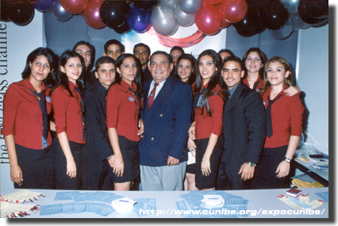

Sección: E513
Profesor: Liliana Rosales.
Coordinador: Douglenis Fernández.
Grupo N°: 38
Cantidad de Alumnos: 15
Titulo de Investigación: Mercado de Servicio The First Class Channel.

CONTADURÍA

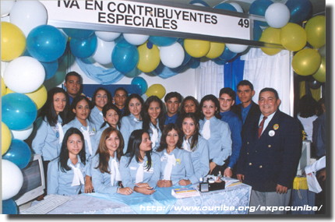

Sección: C323
Profesor: Itala Sucre.
Coordinador: María Álvarez.
Grupo N°: 11
Cantidad de Alumnos: 18
Titulo de Investigación: Efectos e Incidencias de la retención del 75% del Impuesto al Valor Agregado en los Contribuyentes Especiales.

DISEÑO GRÁFICO

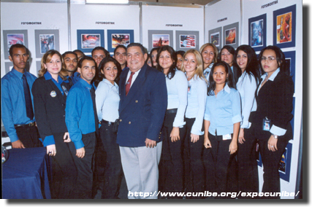

Sección: D411
Profesor: Sergio Moreno
Coordinador: Gilberto Romero
Grupo N°: 41
Cantidad de Alumnos: 19
Titulo de Investigación: Photo Montaje.

ELECTRÓNICA

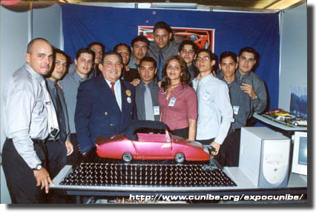

Sección: A511
Profesor: Enzo Valles
Coordinador: Rafael Salas
Grupo N°: 52
Cantidad de Alumnos: 16
Titulo de Investigación: Sistema Telemático de Seguridad para Vehículos.

INFORMÁTICA
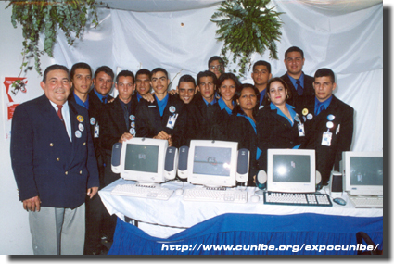

Sección: I411
Profesor: Mailee Ferrer
Coordinador: Jorge González
Grupo N°: 44
Cantidad de Alumnos: 14
Titulo de Investigación: Free Software: Rompiendo Dogmas.

MANTENIMIENTO INDUSTRIAL

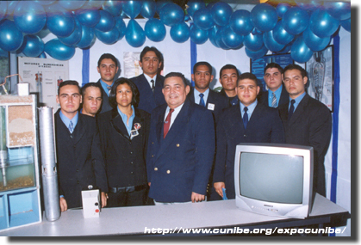

Sección: F511
Profesor: José Robayo
Coordinador: Elizabeth González
Grupo N°: 55
Cantidad de Alumnos: 15
Titulo de Investigación: Instalación y Mtto de un Sistema de Riego.

MERCADEO

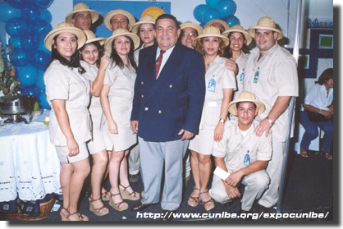

Sección: M513
Profesor: Lizabeth León.
Coordinador: Pablo Bello.
Grupo N°: 20
Cantidad de Alumnos: 13
Titulo de Investigación: Avezul.

PREESCOLAR

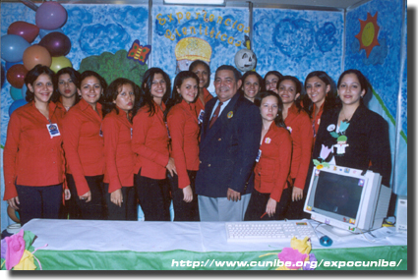

Sección: P411
Profesor: Andrea Rivas.
Coordinador: Marilola Finol.
Grupo N°: 13
Cantidad de Alumnos: 12
Titulo de Investigación: Analizar las Experiencias Científicas para el logro del Desarrollo Integral del niño de 5 a 6 años.

RELACIONES INDUSTRIALES

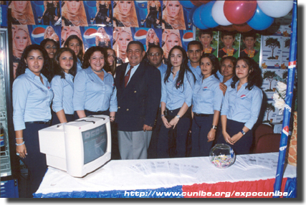

Sección: R523
Profesor: D` Vicente Yoemnis.
Coordinador: Keyla Montilla.
Grupo N°: 29
Cantidad de Alumnos: 16
Titulo de Investigación: Método Deming en la Pepsi - Cola.

